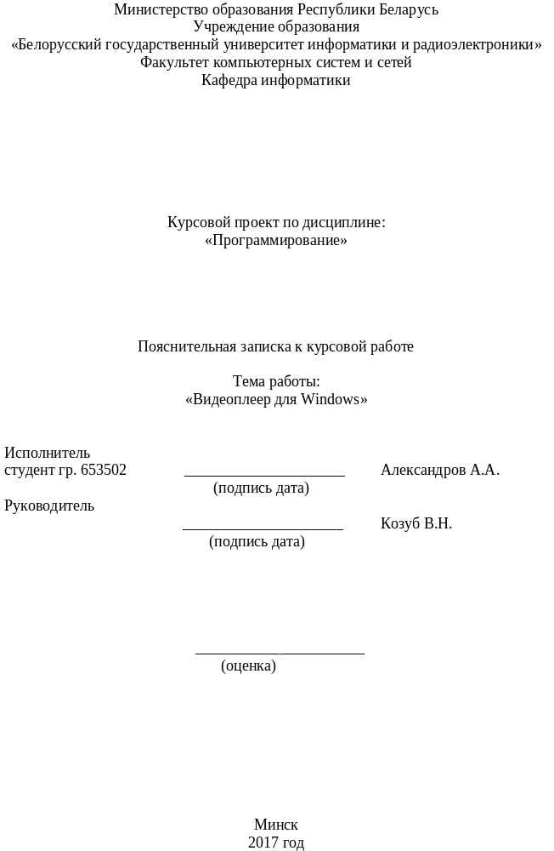

Содержание
Введение ----------------------------------------------------------------------------------------- 3
1.Структура программы---------------------------------------------------------------------- 4
2.О программе в целом---------------------------------------------------------------------- 5
3.Алгоритм программы---------------------------------------------------------------------- 7
4.Элементы управления--------------------------------------------------------------------- 9
5.Подробнее о настройках изображения--------------------------------------------- 10
Выводы------------------------------------------------------------------------------------------- 11
Список использованных источников---------------------------------------------------- 12

2

Введение

Программы для воспроизведения видеофайлов — программы, позволяющие воспроизводить видеофайлы на ПК. Видео играют не малую роль в жизни каждого человека, они сопровождают человечество по мере его развития, и хранят память о минувшем. Поэтому я считаю, что Видеоплеер – это хорошая тема для курсовой работа.
При создании проекта, я ставил своей целью изучить возможность Qt и попрактиковаться.
Существуют множество программ, позволяющих воспроизводить различные видеофайлы: 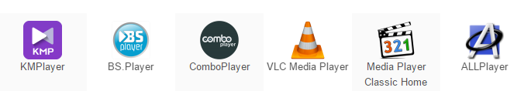
Это лишь малая часть всех существующих видеоплееров.

3

1.Структура программы

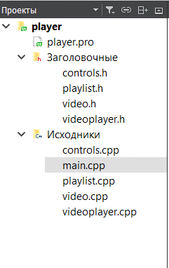

Программа состоит из:
1) блок "controls" содержит в себе элементы управления для Видеоплеера
2) блок "playlist" содержит в себе элементы для работы с плейлистом
3) блок "video" содержит в себе функции контроля потока вывода видео
4) блок "videoplayer" содержит в себе основной функционал Видеоплеера

4

2.О программе в целом

Программа использует объект QMediaPlayer перешедший в QVideoWidget для управления видеовыходом. Чтобы дать возможность воспроизведения приложений я также воспользовался объектом QPlayList.

Для активации различных функций, таких как воспроизведение и остановка видео в диалоговом окне, нажатие кнопок pButton и sButton ,имеющие сигналы clicked() , которые соединены с PlayClicked() и Stop() слотами QMediaPlayer.

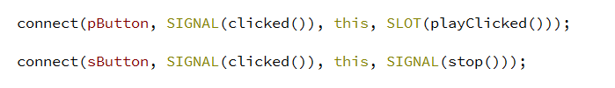
Также присутствует возможность перехода в полноэкранный режим двойным щелчком мыши по видео и выхода из него таким же способом или же при помощи клавиши "Escape"

5

Программа также позволяет изменять различные свойства видео при помощи объекта QVideoWidget.
Мы можем перейти в полноэкранный режим с помощью нажатия одной кнопки, и обратно.
Или если мы нажимаем "Color Options" кнопки мы можем иметь доступ к более тонким влияниям. Диалоговое окно имеет набор слайдеров, так что мы можем изменить яркость, контрастность, оттенок и насыщенность видео.

Благодаря попарному соеденению connect() изменения в виджете пользовательского интерфейса (соответствующий ползунок) или в объекте QVideoWidget будет обновлять другой объект.
Ниже приведены некоторые соединения из кода программы.

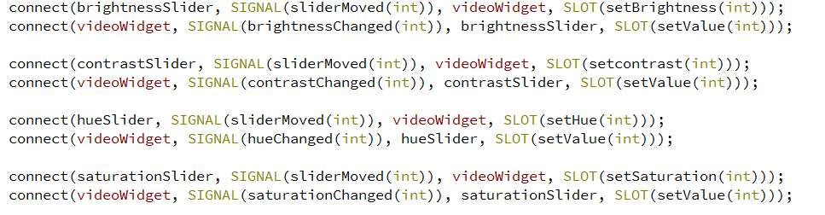

6

3.Алгоритм программы
После запуска программы перед пользователем предстаёт данный интерфейс(рис.1)

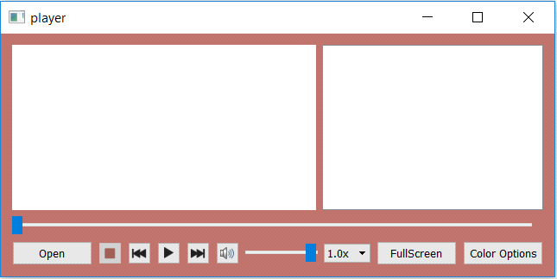
(рис.1 “Интерфейс программы”)

Он выполнен в минималистическом стиле, дабы не пугать и не ставить в затруднительное положение пользователей-новичков.
Как вы видите на рисунке 1 почти всё пространство программы занимают два прямоугольника:
Через Первый, что слева, осуществляется вывод видео.
Тот , что правее, это плейлист.
Дизайн кнопок и других частей программы представлен стандартными макетами , включёнными в QStyle.

7
Для начала работы необходимо сначала добавить в плейлист желаемые видеофайлы.
Для этого требуется нажать кнопку "Open" после чего при помощи Проводника выбрать желаемый видеофайл (рис.2)
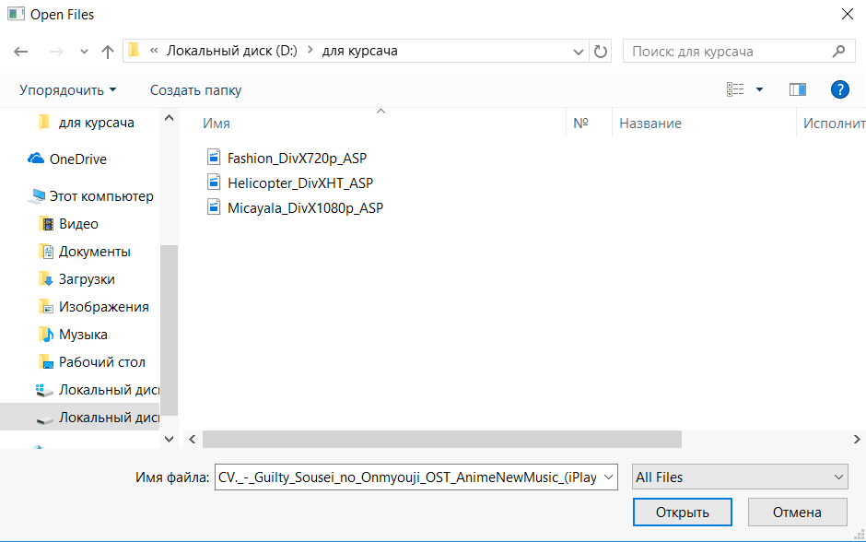
(рис.2 “Выбор нужных файлов при помощи Проводника”)

Ниже приведён скриншот программы с добавленными элементами в плейлист(рис.3)
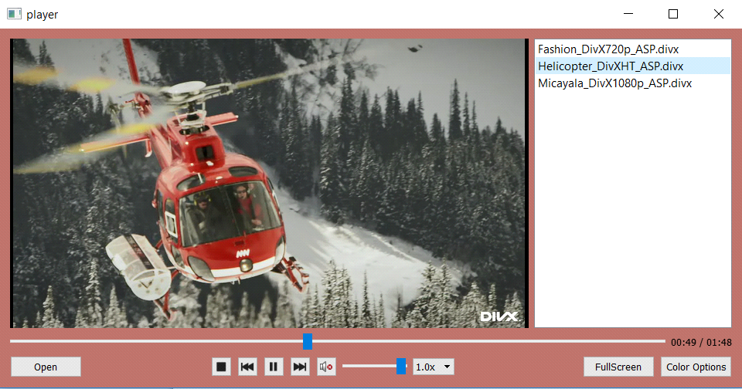
(рис.3“ Программа с заполненным плейлистом”)
8

4.Элементы управления
Для работы с видео в программе присутствуют визуальные компоненты, а именно:
1)Кнопка остановки (рис.4)
 (рис.4” Кнопка остановки”)
2)Кнопка перехода на предыдущий элемент в плейлисте (рис.5)
 (рис.5” перехода на предыдущий”)
3)Кнопка паузы/воспроизведения (рис.6)
 (рис.6” Кнопка паузы/воспроизведения”)
4)Кнопка перехода на следующий элемент в плейлисте (рис.7)
 (рис.7” перехода на следующий”)
5)Кнопка mute/unmute (рис.8)
(рис.8” mute/unmute”)
6)Slider регулировки громкости (рис.9)
 (рис.9” регулировки громкости”)
7)QComboBox , содержащий 3 значения скорости воспроизведения {0.5, 1.0, 2.0} (рис.10)
 (рис.10 “QComboBox”)
8)Кнопка FullScreen (рис.11)
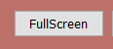(рис.11” FullScreen”)
9)Настройки цвета (рис.12)
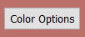(рис.12” Настройки цвета ”)
9

5.Подробнее о настройках изображения

Их всего 4 в данной программе:
1)яркость
2)контрастность
3)Оттенок
4)насыщенность
Вызов настроек осуществляется путём нажатия кнопки "Color Options", после чего появляется ещё одно окно с четырьмя слайдерами, которые предназначены для регулировки соответствующих параметров, ниже приведен скриншот

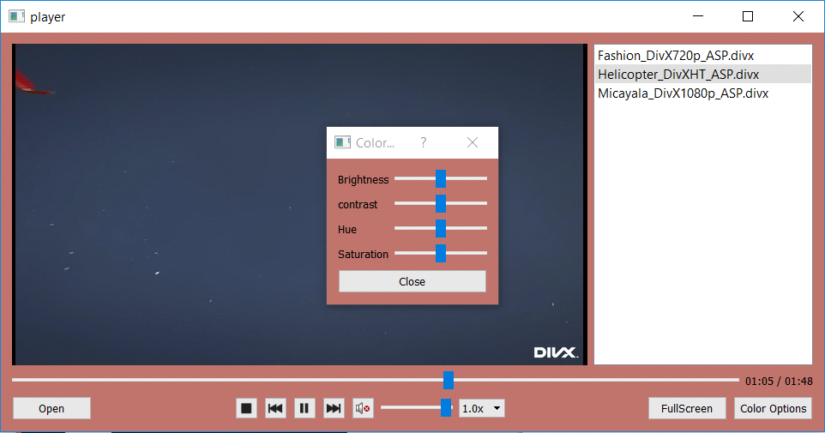

10

Выводы

По итогам работы, было создано графическое приложение, выполняющее функции видеоплеера. Созданная программа может использоваться как по прямому назначению видеоплеера, так и в качестве демонстрационного примера для обучения разработке мультимедийных приложений.
Возможным развитием проекта является добавление в него функций редактирования видеофайлов , путем соответствующего расширения интерфейса и программного кода.

11

Список использованных источников
- http://doc.qt.io/qt-5/qmediaplayer.html Дата доступа: 01.05.2017
- http://doc.qt.io/qt-5/qml-qtmultimedia-playlist.html Дата доступа: 01.05.2017
- http://doc.qt.io/qt-5/qvideowidget.html Дата доступа: 02.05.2017
- http://doc.qt.io/qt-5/qvideoprobe.html Дата доступа: 02.05.2017
- http://doc.qt.io/qt-5/qkeyevent.html Дата доступа: 04.05.2017
- http://doc.qt.io/qt-5/videooverview.html Дата доступа: 01.05.2017

12

